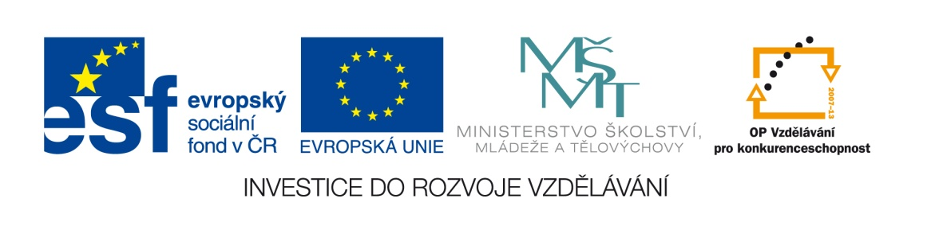

Název školy: | ZŠ Brno, Měšťanská 21, Brno -Tuřany
Název práce: | Počasí
Pořadové číslo: | VY_32_INOVACE_ III_2-04_47 |  |  | Předmět: | Anglický jazyk
Třída: | 4. A |  |  | Téma hodiny: | Hledání anglických názvů počasí
Vyučující: | Mgr. Eva Kudělková |  |  | Cíl hodiny: | Procvičování slovní zásoby o počasí.
Pomůcky: | Pero
Zdroje: | MS Office, vlastní
Počet příloh: | 2 | Název příloh: | VY_32_INOVACE_ III_2-04_47 Pracovní list č. 47 – řešení.doc  VY_32_INOVACE_ III_2-04_47 Pracovní list č. 47 – zadání.doc
Datum: | 10. 1. 2012

Pro žáky:
Pracovní list.

Pro učitele:
- Učitel vytiskne a rozdá pracovní listy.
- Žáci pracují jednotlivě.
- Učitel vysvětlí úkol:
- Žáci hledají slova ve čtyřsměrce. Poté je doplní k obrázku. Ze zbylých písmen napíší tajenku.
- Žáci hledají dvě části, které tvoří slovo. Jakmile je najdou, vybarví je stejnou barvou. Slova jsou názvy počasí.
- Žáci doplní slova, která jim vyšla ve druhém cvičení na volné řádky.
- Žáci doplní do prázdných čtverečků číslo s ročním obdobím, které se hodí k dané větě.
- Žáci nakreslí do prázdného políčka obrázek podle zadané věty.

Řešení:
je uvedeno v souboru:
VY_32_INOVACE_ III_2-04_47 Pracovní list č. 47 – řešení.doc

Zhodnocení hodiny:
- Žáci pracovali s pracovním listem 25 min. Žáci pracovali bez nápovědy. Nejlépe se jim dařilo u cvičení č. 5 a nejdéle pracovali se cvičením č. 2.

Závěr:
- Hodina byla odučena, všichni žáci práci zvládli bez obtíží. Pracovní list lze použít jako test, kdy hravou formou zjistíme znalosti žáků.

Pracovní list č. 47 - zadání
Date: ________________ Name: _________________

- Najdi: jaké bylo počasí? Napiš k obrázkům. Doplň tajenku. / Find: what the weather like was? Match to the pictures.

s | u | n | n | y
y | s | w | e | d
n | w | a | d | n
i | o | t | l | i
a | n | h | o | w
r | s | e | c | r

Solution: __ __ __ __ __ __ __


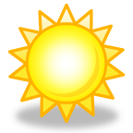



_______ ________ ________ ________ ______ ______

- Vybarvi stejně části slov, aby vznikly názvy počasí. / Colour the same parts of words to make the weather words.
ld
wea
co

ny
clou
su
ggy
dy
rm
nny
wa
fo

rai
sno
ther
ws
win
dy

- Pojmenuj počasí. / Write the weather words .

C _ _ _
W _ _ _ _ _ _
C _ _ _ _ _
S _ _ _ s
W _ _ _

F _ _ _ _
W _ _ _ _
R _ _ _ _
S _ _ _ _

4. Připoj věty k ročnímu období. / Match the sentences with the seasons.

- Spring
- Summer
- Autumn
- Winter

I can go to the swimming pool.
We fly a kite in the garden.
Children make snowmen.
My father goes skiing.
I eat banana icecream.
He wears sunglasses.
There are a lot of flowers.
y sister is wearing purle gloves and pink cap.

y sister is wearing purle gloves and pink cap.

y sister is wearing purle gloves and pink cap.

y sister is wearing purle gloves and pink cap.

It is snows a lot.
My sister wears purle gloves and a pink hat.

- Nakresli. / Draw.
Sun is shining. It is raining. It is snowing. It is not warm. It is cold.

Pracovní list č. 47 - řešení
Date: ________________ Name: _________________

- Najdi: jaké bylo počasí? Napiš k obrázkům. Doplň tajenku. / Find: what the weather like was? Match to the pictures.

s | u | n | n | y
y | s | w | e | d
n | w | a | d | n
i | o | t | l | i
a | n | h | o | w
r | s | e | c | r

Solution:
_W_ _E_ _A_ _T_ _H_ _E_ R_

snows sunny rainy windy hot cold

2. Vybarvi stejně části slov, aby vznikly názvy počasí. / Colour the same parts of words to make the weather words.

ld
wea
co

ny
clou
su
ggy
dy
rm
nny
wa
fo

rai
sno
ther
ws
win
dy

3. Pojmenuj počasí. / Write the weather words .

C o l d
W e a t h e r
C l o u d y
S n o w s
W a r m
F o g g y
W i n d y
R a i n y
S u n n y

4. Připoj věty k ročnímu období. / Match the sentences with the seasons.

- Spring
- Summer
- Autumn
- Winter
2432. y sister is wearing purle gloves and pink cap.

I can go to the swimming pool.
3ing purle gloves and pink cap.

We fly a kite in the garden.
432. y sister is wearing purle gloves and pink cap.

Children make snowmen.
432. y sister is wearing purle gloves and pink cap.

My father goes skiing.
2432. y sister is wearing purle gloves and pink cap.

I eating banana icecream.
He wears sunglasses.
12432. y sister is wearing purle gloves and pink cap.

2432. y sister is wearing purle gloves and pink cap.

There are a lot of flowers.
412432. y sister is wearing purle gloves and pink cap.

It is snows a lot.
412432. y sister is wearing purle gloves and pink cap.

My sister wears purle gloves and a pink cap.

- Nakresli. / Draw.
Sun is shining. It is raining. It is snowing. It is not warm. It is cold.

